中诚信托郑州“恒祥·百悦城一号院”项目
2019年9月管理报告

项目名称：2017年中诚信托诚祥1号贷款项目集合资金信托计划
委托方：中诚信托有限责任公司
受托方：北京康正国际资产评估有限公司
监管人员：杜广文、高小萌
日期：二零一九年十月十日
目录
1 项目基本情况 3
2 重大事件披露 3
2.1 9月26日中国银行河南分行开设商铺销售专户 3
2.2 商品房销售网签 3
2.3 商铺销售 4
3 项目施工进度情况 4
3.1 施工现场照片（2019年9月30日) 4
3.1.1 住宅、公寓 4
3.1.2 集中商业 6
4监管账户资金的使用情况 7
5印章、证照使用情况 8
附件1：中国银行河南省分行开户印鉴卡..........................................................................10

为了方便阅读之目的，本报告中将部分名称简写为：
·项目公司：河南恒祥实业有限公司
·中诚信托：中诚信托有限责任公司
·康正：北京康正国际资产评估有限公司
1 项目基本情况
标的项目为项目公司建设的“恒祥·百悦城一号院”项目，位于河南省郑州市金水区红旗路北、经七路东。标的项目用地面积87028.31㎡，规划总建筑面积791553.67㎡，其中地上规划建筑面积519479.34㎡，地下规划建筑面积272074.33㎡。国有建设用地使用权出让年期为商业40年，其他50年，居住70年，商业用途土地终止日期为2056年6月11日，其他用途土地终止日期为2066年6月11日，住宅用途土地终止日期为2086年6月11日。
2 重大事件披露
2.1 河南恒祥实业公司在郑州银行开设集中商业商铺销售专户
2019年9月26日，河南恒祥实业有限公司在中国银行河南省分行开设集中商业商铺销售回款专用账户（印鉴卡详见附件1：），账号：2481 6813 4892。
2.2 商品房销售网签
2019年9月1日至2019年9月30日恒祥百悦城项目商品房（含住宅和公寓两类）无新的网签销售（详见下图），我司正密切关注住宅及公寓的网签销售情况。
截止2019年9月30日商品住宅销售情况
本月明细 | 购房日期 | 房号 | 面积 | 购房人 | 网签合同号 | 签约保证金  金额（元） | 合同金额（元） | 首付金额（元） | 按揭金额（元）
本月明细 | 0 | 0 | 0 | 0 | 0 | 0 | 0 | 0 | 0
本月合计 | 网签套数 |  | 网签销售面积（平方米） |  | 签约合同金额（元） |  | 首付款金额（元） |  | 备注
本月合计 | 0 |  | 0 |  | 0 |  | 0 |  | 0
截止2019年9月底累计 | 累计销售套数 |  | 累计销售面积（平方米） |  | 累计签约合同金额（元） |  | 累计首付款金额（元） |  | 备注
截止2019年9月底累计 | 50 |  | 5,067.07 |  | 59,514,069.00 |  | 44,571,069.00
注：上表中住宅累计网签销售面积5057.07平米中含11#楼3单元601.44平米。

截止2019年9月30日商品公寓销售情况
本月明细 | 购房日期 | 房号 | 面积 | 购房人 | 网签合同号 | 签约保证金  金额（元） | 合同金额（元） | 首付金额（元） | 按揭金额（元）
本月明细 | 0 | 0 | 0 | 0 | 0 | 0 | 0 | 0 | 0
本月合计 | 累计销售套数 |  | 累计销售面积（平方米） |  | 累计签约合同金额（元） |  | 累计首付款金额（元） |  | 备注
本月合计 | 0 |  | 0 |  | 0 |  | 0 |  | 0
截止2019年9月底累计 | 累计销售套数 |  | 累计销售面积（平方米） |  | 累计签约合同金额（元） |  | 累计首付款金额（元） |  | 备注
截止2019年9月底累计 | 114 |  | 6,946.31 |  | 65,437,240.00 |  | 47,528,237.00
注：上表中公寓累计销售面积6946.31平米中含已网签但不符合贷款条件申请注销网签的一套面积为64.13平米，实际累计销售面积应为6882.18平米。
2.3 商铺销售
2019年9月1日至2019年9月30日，恒祥百悦城项目共销售商铺61套，面积1113.51平方米（详见下图），我司正密切关注商铺销售情况。
2019年4月1日至2019年9月30日商铺销售情况
月份 | 签约套数（套） | 签约面积（平方米） | 回款金额（元） | 签约金额（元）
19年9月 | 61 | 1,113.51 | 25,543,835.00 | 42,780,467.00
累计销售情况 | 926 | 16,178.52 | 328,918,957.00 | 569,156,321.00
注：本表中回款金额为销售代理公司未提取渠道佣金前客户缴纳金额；签约金额为协议金额（本金额是提取渠道佣金的依据，渠道佣金按签约金额10%计提）。
3 项目施工进度情况
2019年9月1日至2019年9月30日，进场施工企业有河南瑞恒建筑工程有限公司，施工标段为商业主体部分地上4-5层及10#楼二次结构部分，工程已基本封顶，剩余部分工程正在施工中；宁波宏旸劳务有限公司，施工标段为北商业主体及地下车库，工程施工进度正常；中城建第十工程局，施工标段为2#3#5#楼主体及二次结构，目前工程正在进行中。市政红专路打通工程正在施工。（注：9月工程监理单位没有出具新的监理月报）
3.1 施工现场照片(2019年9月30日)
3.1.1 住宅、公寓

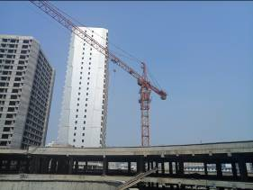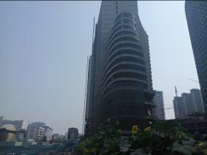
图 1项目现状---1#楼 图2项目现状---2#楼

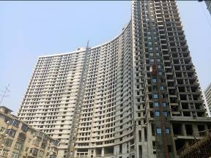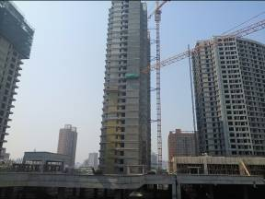

图 3项目现状---3、5#楼 图 4项目现状---6#楼

（转下页）

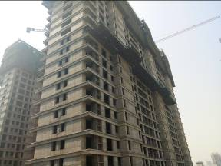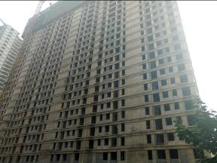
图 5项目现状---7#楼 图 6项目现状---9#楼

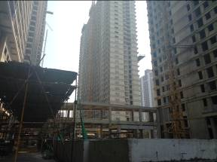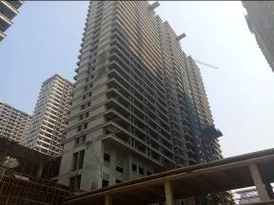
图 7项目现状---10#楼 图 8项目现状---11#楼
（转下页）

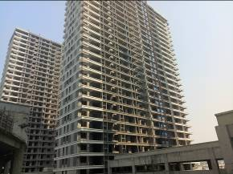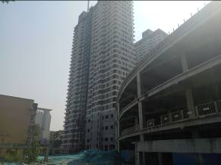
图 9项目现状---12#楼 图 10项目现状---13#楼

（转下页）

3.1.2 集中商业

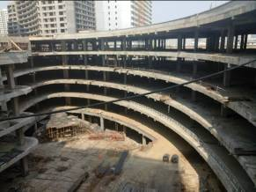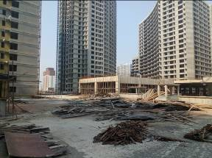

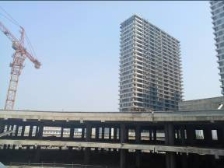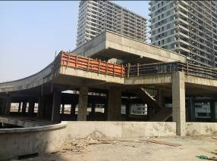

4监管账户资金的使用情况
本月招商银行监管账户无资金使用申请。
2019年9月银行监管账户资金使用情况表
收款单位 | 使用金额(单位：元) | 申请日期 | 资金用途 | 银行名称
郑州金水区胜岗村城中村改造指挥部 | 3,886,179.06 | 2019年9月2日 | 过渡费 | 郑州银行康平路支行
河南兆源公司 | 1,650,000.00 | 2019年9月2日 | 还借款 | 郑州银行康平路支行
瑞恒公司（朱景华） | 500,000.00 | 2019年9月2日 | 工程款 | 郑州银行康平路支行
宁波宏旸公司 | 400,000.00 | 2019年9月23日 | 工程款 | 郑州银行康平路支行
瑞恒公司（朱世杰） | 600,000.00 | 2019年9月23日 | 工程款 | 郑州银行康平路支行
恒祥实业公司工资 | 719,925.00 | 2019年9月23日 | 2019年7月工资 | 郑州银行康平路支行
水电费 | 62,554.75 | 2019年9月23日 | 水电费 | 郑州银行康平路支行
公积金 | 15,892.00 | 2019年9月23日 | 公积金 | 郑州银行康平路支行
郑州金水区胜岗村村民委员会 | 3,107,038.22 | 2019年9月23日 | 过渡费 | 郑州银行康平路支行
郑州金水区胜岗村城中村改造指挥部 | 5,136,179.06 | 2019年9月29日 | 过渡费 | 郑州银行康平路支行
小计 | 16,077,768.09
退房款  （18人） | 300,000.00 | 2019年9月29日 | 退房款 | 中国银行河南省分行
省设计院 | 800,000.00 | 2019年9月29日 | 设计费 | 中国银行河南省分行
退房款 | 443,627.00 | 2019年9月30日 | 退房款 | 中国银行河南省分行
小计 | 1,543,627.00
合计 | 17,621,395.09

5印章、证照使用情况
对于印章的使用，河南恒祥实业有限公司工作人员严格按照监管计划及后续用章/印流程约定，履行印章使用流程，并通过相关负责人审批，给予盖章。各印鉴使用具体情况详见公章/合同章使用情况表：
2019年9月公章、合同章、财务章、法人章使用情况表
日期 | 印鉴名称 | 事由 | 部门 | 经办人 | 审批人 | 材料
2019年9月2日 | 财务章、法人章 | 付过渡费、兆源借款、瑞恒工程款 | 财务部 | 宗俊环 | 宋秀丽 | 支票、汇票（郑州银行）
2019年9月6日 | 公章 | 风险告知函 | 金融部 | 来关顺 | 宋秀丽 | 风险告知函
2019年9月11日 | 公章 | 报市建委材料 | 财务部 | 琚海亮 | 宋秀丽 | 营业执照复印件
2019年9月12日 | 公章 | 社保增员 | 行政部 | 秦朝龙 | 宋秀丽 | 人员增加表
2019年9月16日 | 公章 | 招行打印对账单授权书 | 财务部 | 卢鹏飞 | 宋秀丽 | 授权书
2019年9月17日 | 公章 | 缴纳公积金 | 行政部 | 李珂珂 | 赵孟鑫 | 缴费通知单及增员表
2019年9月18日 | 公章 | 吴亦芳退房（已网签无法贷款）给房管局材料 | 营销部 | 张明月 | 宋国芳 | 合同注销申请、告知单、申请书、合同复印件
2019年9月19日 | 公章 | 消防工程申报 | 外联部 | 卜黎明 | 宋秀丽 | 申报表
2019年9月20日 | 公章 | 关于网民不实言论的说明 | 财务部 | 琚海亮 | 宋秀丽 | 说明
2019年9月20日 | 公章 | 关于商业置换的说明 | 金融部 | 来关顺 | 宋秀丽 | 说明书
2019年9月21日 | 公章 | 委托任华平付酒钱并开具恒祥实业发票的委托书 | 财务部 | 卢鹏飞 | 宋秀丽 | 委托书
2019年9月23日 | 公章 | 扬尘办要求材料 | 工程部 | 张燕 | 赵庆贺 | 土地证、建规证、建工证、施工证复印件
2019年9月23日 | 财务章、法人章 | 付工程款、过渡费、水电费、工资、公积金 | 财务部 | 宗俊环 | 宋秀丽 | 支票、汇票（郑州银行）
2019年9月23日 | 公章 | 公积金年审 | 行政部 | 赵孟鑫 | 宋秀丽 | 工资表、公积金基数表
2019年9月24日 | 公章 | 商业内部优化申请（给房管局） | 财务部 | 琚海亮 | 宋秀丽 | 申请书
2019年9月25日 | 公章 | 复工验收申请 | 工程部 | 吴伟 | 赵庆贺 | 申请表
2019年9月26日 | 公章、财务章、法人章 | 中国银行河南省分行开户 | 财务部 | 宗俊环 | 宋秀丽 | 开户材料现场盖章
2019年9月27日 | 公章 | 公积金缴纳明细（年审用） | 行政部 | 李珂珂 | 赵孟鑫 | 公积金缴纳明细表
2019年9月27日 | 公章 | 法院开庭应诉材料 | 法务部 | 陈柳青 | 李东风 | 委托书、营业执照复印件法人身份证明、百恒身份证复印件
2019年9月28日 | 公章 | 评估材料 | 金融部 | 来关顺 | 宋秀丽 | 抵押物清单、楼盘定位表、工程款支付情况说明、过渡费支付情况说明
2019年9月29日 | 公章 | 办理抵押给房管局的材料 | 财务部 | 琚海亮 | 宋秀丽 | 商业楼盘定位表、抵押确认书、委托书
2019年9月29日 | 公章 | 公积金年审补材料 | 行政部 | 李珂珂 | 赵孟鑫 | 工资表、缴存信息表
2019年9月29日 | 财务章、法人章 | 付过渡费 | 财务部 | 宗俊环 | 宋秀丽 | 支票（郑州银行）
2019年9月30日 | 公章 | 工程款支付情况说明 | 金融部 | 来关顺 | 宋秀丽 | 工程款支付情况说明

附件: 中国银行河南省分行开户印鉴卡
